

Agosto/2022

* **Empresa Recuperanda:** Plantar Agropecuária Ltda
* **Autos nº:** 5007752-14.2022.8.24.0004
* **Adm. Judicial:** Gladius Consultoria e Gestão Empresarial S/S Ltda

**RELATÓRIO MENSAL**

**DAS ATIVIDADES (RMA)**

Art. 22, II, “c” da Lei 11.101/2005

**Sumário**

1. EVENTOS RELEVANTES 2

1.1. EVENTOS PROCESSUAIS DO ÚLTIMO MÊS 2

1.2. EVENTOS PROCESSUAIS EM ANDAMENTO 2

2. VISÃO GERAL DA RECUPERANDA 2

2.1. HISTÓRICO DE ATIVIDADES 2

2.2. SEDE E FILIAIS 3

2.3. ESTRUTURA SOCIETÁRIA 3

2.4. RECURSOS HUMANOS (RH) 3

3. INFORMAÇÕES FINANCEIRAS 4

3.1. ANÁLISE DO BALANÇO PATRIMONIAL 4

3.2. DEMONSTRAÇÃO DO RESULTADO DO EXERCÍCIO 5

3.2.1. RECEITA OPERACIONAL 6

3.3. ÍNDICES DE LIQUIDEZ 7

3.3.1. LIQUIDEZ IMEDIATA 7

3.3.2. LIQUIDEZ CORRENTE 7

3.3.3. LIQUIDEZ SECA 8

3.3.4. LIQUIDEZ GERAL 8

4. ENDIVIDAMENTO SUJEITO A RECUPERAÇÃO JUDICIAL 9

5. CONCLUSÃO 9

ANEXO 1 Cronograma do Andamento Processual 10

ANEXO 2 Balancete Contábil 13

# **EVENTOS RELEVANTES**

Prezando pela transparência processual, abaixo estão descritos os principais eventos processuais do mês, assim como os eventos processuais que se encontram em andamento. Informações mais detalhadas e completas podem ser obtidas no Cronograma do Andamento Processual (*Anexo 1*), ou diretamente no site desta Administradora Judicial (<https://www.gladiusconsultoria.com.br/processo/plantar-agropecuaria-ltda-128> ).

# **EVENTOS PROCESSUAIS DO ÚLTIMO MÊS**

Ao decorrer dos últimos meses houveram as seguintes movimentações processuais:

* Foi proferida a **Decisão de Deferimento/Processamento** da recuperação judicial (Evento 5)
* Ocorreu a **publicação do** **Edital previsto no Art. 52 § 1º**, no Diário Eletrônico de Justiça (Evento 21);
* Em 19/09/2022 fluiu o **prazo para Habilitações/Impugnações administrativas**.

# **EVENTOS PROCESSUAIS EM ANDAMENTO**

No momento aguarda-se a **Apresentação do Plano de Recuperação Judicial**.

# **VISÃO GERAL DA RECUPERANDA**

# **HISTÓRICO DE ATIVIDADES**

Como relatado na inicial, a empresa iniciou suas atividades em 03 de abril de 1989 no município de Araranguá/SC. As atividades iniciais eram direcionadas ao cultivo do arroz irrigado, cultura que prevalece na região onde a empresa atua, entretanto, visando expandir sua atuação, a empresa passou a atender também produtores de fumo, milho, banana, feijão, hortifruti, pecuária de gado de leite, soja, entre outros.

Após conquistar seu espaço no mercado, foi inaugurada no ano de 1990 a filial no municipio de Turvo/SC. Vale ressaltar que a cultura do arroz foi a base da criação e subsistência da empresa, já que é a cultura que predomina na região.

# **SEDE E FILIAIS**

A recuperanda Plantar Agropecuária Ltda está situada em 2 endereços:

* Matriz: Rua Vereador Otacílio Bertoncine, n. 40, Cidade Alta, Araranguá / SC – CEP 88.901-088;
* Filial: Rua Coronel Marcos Rovaris, 482, Centro, Turvo/SC, CEP 88.930-000.

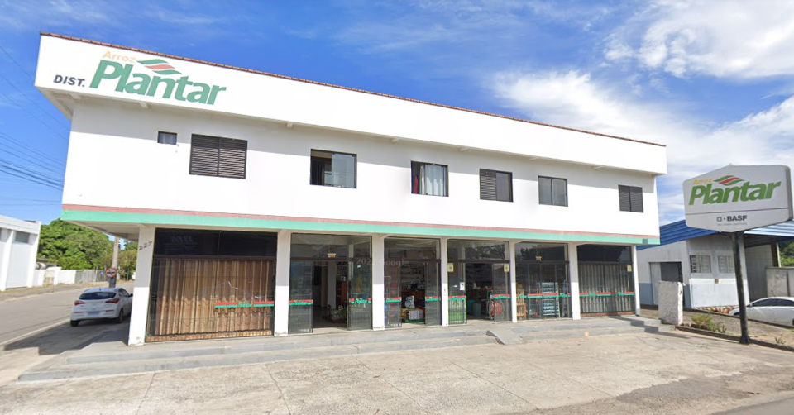

# **ESTRUTURA SOCIETÁRIA**

A recuperanda possui o seguinte quadro societário:



# **RECURSOS HUMANOS (RH)**

O quadro de funcionários é composto pelo total de **6 funcionários** ligadosa recuperanda no mês corrente, sendo **5 ativos** e **1 afastados**. Desta forma, segue abaixo sua representação gráfica.

* Valor referente ao último mês do ano.

# **INFORMAÇÕES FINANCEIRAS**

# **ANÁLISE DO BALANÇO PATRIMONIAL**

O balanço patrimonial é a posição da empresa em um determinado momento, sendo composto pelo ativo, passivo e patrimônio líquido. O ativo demonstra onde a empresa aplicou seus recursos, ou seja, quais são seus bens e direitos. O passivo representa de onde vieram estes recursos e quais suas obrigações. Já o patrimônio líquido representa a parte da empresa pertencente aos sócios, geralmente sendo representado por investimentos e lucros gerados na atividade.

Para fins de facilitar a análise gráfica, o patrimônio líquido não foi considerado no valor do passivo, sendo demonstrado separadamente, com é possível observar nos gráficos dos itens abaixo.

No mês de **Agosto/2022**, o **ATIVO** da recuperanda somou **R$ 31.798.301**, sendo composto principalmente por: Matéria prima (70%), Impostos a recuperar (14%), Imobilizado (10%) e Outros (6%). Já o **PASSIVO** (passivo circulante + passivo não circulante), somou **R$ 35.895.287**, sendo composto principalmente por: Fornecedores (56%), Empréstimos e financiamentos (31%) e Outros (13%).

* O valor do patrimônio líquido não está incluso no valor do passivo.

# **DEMONSTRAÇÃO DO RESULTADO DO EXERCÍCIO**

De acordo com os documentos contábeis em anexo, no mês de **Agosto/2022** a empresa obteve **receita bruta** contábilde **R$ 110.906** e prejuízo contábil de R$ 93.764, resultando em prejuízo contábil acumulado de R$ 2.249.303 no ano de 2022.

* Valor médio mensal do ano referência.

** Valor mensal médio com base no valor acumulado até o mês de Junho/2022.

# **RECEITA OPERACIONAL**

A **receita operacional** de **Agosto/2022** foi de **R$ 110.906**, redução de 7% em relação ao mês anterior.

* Valor médio mensal do ano referência.

# **ÍNDICES DE LIQUIDEZ**

# **LIQUIDEZ IMEDIATA**

O índice de liquidez imediata é o quociente que compara o *Disponível* e o *Passivo Circulante* ou *Obrigações de Curto Prazo*. Ou seja, quanto das obrigações de até 12 meses a empresa consegue liquidar com os recursos que ela consegue transformar em dinheiro imediatamente para cada R$ 1,00 de obrigação.

* Valor médio mensal do ano referência.

# **LIQUIDEZ CORRENTE**

O índice de liquidez corrente é o comparativo entre o *Ativo Circulante* e o *Passivo Circulante*. Ou seja, quanto das disponibilidades, bens ou direitos que a empresa possui de curto prazo para quitar com suas obrigações, também do curto prazo de até 12 meses, para cada R$ 1,00 devido.

* Valor médio mensal do ano referência.

# **LIQUIDEZ SECA**

O índice de liquidez seca mostra a posição da empresa caso necessite utilizar todo seu *Ativo Circulante*, com exclusão da conta de *Estoques*, uma vez que este não tem uma data definida para sua transformação em dinheiro, para quitar seu *Passivo Circulante* ou *Obrigações de Curto Prazo*.

* Valor médio mensal do ano referência.

# **LIQUIDEZ GERAL**

O índice de liquidez geral difere-se dos outros índices de liquidez, pois é o confronto entre o *Exigível Total* e o *Realizável Total* da empresa. Ele indica o quanto a empresa conseguirá honrar com seus compromissos de curto e longo prazo, contando com todos seus bens e direitos de curto e longo prazo também. Ou seja, quanto ela possui em bens e direitos para cumprir com cada R$ 1,00 de dívida no curto e longo prazo.

* Valor médio mensal do ano referência.

# **ENDIVIDAMENTO SUJEITO A RECUPERAÇÃO JUDICIAL**

A recuperanda juntou aos autos a Lista de Credores *(Evento 1, Documentação 7)*, de acordo com **art. 51, III, da Lei 11.101/2005**.

Atualmente, o passivo da recuperação encontra-se conforme descrito abaixo:



# **CONCLUSÃO**

As informações aqui reproduzidas foram trazidas por relatórios da recuperanda em seus respectivos setores.

Eventuais dúvidas sobre as informações e análises contidas neste relatório, poderão ser encaminhadas para o e-mail [contato@gladiusconsultoria.com.br](mailto:contato@gladiusconsultoria.com.br).

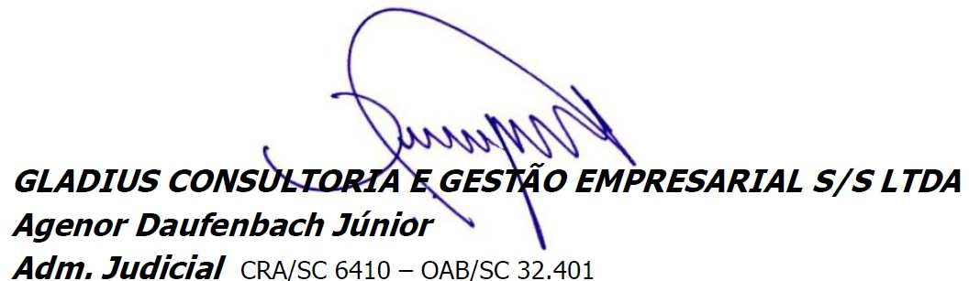Araranguá – SC, 03 de novembro de 2022.

# **ANEXO 1** Cronograma do Andamento Processual

# 





# **ANEXO 2** Balancete Contábil